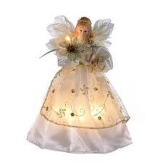

Rhowch angel ar y coeden.

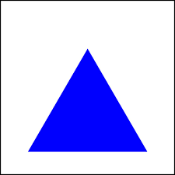
Rhowch tri triongl glas ar y coeden.


Rhowch dau calon coch ar y coeden.


Rhowch pump seren melyn ar y coeden.


Rhowch pedwar sgwar gwyrdd ar y coeden.


Rhowch chwech ci ar y coeden.


Rhowch dau cath ar y coeden.

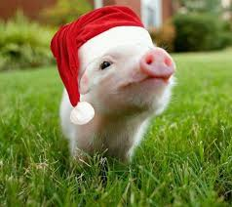
Rhowch pump mochyn ar y coeden.

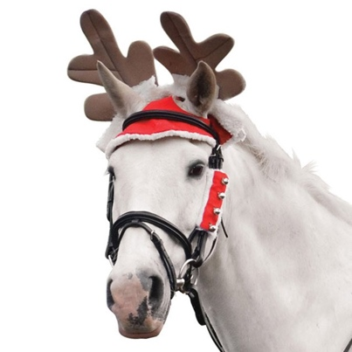
Rhowch dau ceffyl ar y coeden.

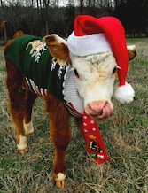
Rhowch un buwch ar y coeden.

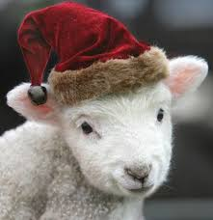
Rhowch tri dafad ar y coeden.


Rhowch pump cwningen ar y coeden.

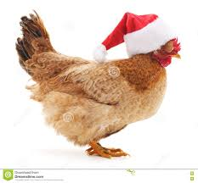
Rhowch dau iar ar y coeden.

